Уважаемые родители!
тема этой недели «Профессия - художник».
Предлагаем вам материал по работе
с детьми для закрепления данной темы.
«Красивые цветы»
Рисование
(по мотивам народного декоративного искусства)
Развитие творческих способностей через ознакомление с мотивами народного орнамента. (городецкой и хохломской росписи)
-Вся земля наша – земля мастеров. Все может наш человек: превратить дерево в терем расписной, камень – в украшение или в шкатулку, глину – в игрушки забавные или посуду, железо – в подносы, красоты невиданной. Но было так не всегда.
- Сто крылец, сто колец, сто домов, сто веков тому назад дело было – так начинается наша сказка. Жил да был на свете мастер. Был он очень трудолюбивый, потому и делал замечательные, добротные вещи из дерева и глины. Только были они обычные, похожи друг на друга.
Вдруг случилось чудо. Как-то принес ветер к избе мастера два цветка. Один цветок с северной стороны, другой - с южной. Пригляделся мастер к ним, а цветы и впрямь были необычные.
цветок – похож на огонь, а другой цветок – на снежинку.
Посадил их мастер у себя дома. Но не знал мастер, что они волшебные. В первый же вечер, как только уснул мастер, а месяц вышел из-за тучи и коснулся их серебряным светом, превратились цветы в красивых девиц-мастериц на все руки. Пока старый мастер спал, красны девицы расписали всю посуду узорами. А под утро снова в цветы превратились. Проснулся мастер и чуду невиданному подивился. Кто же так ночью поработал? Собрались все жители села полюбоваться на такую красоту.
Увидел мастер, что на листьях у цветов краска осталась, догадался, кто ему помог. Попросил мастер цветы, чтобы показали они чудо всем жителям села.
Как взмахнул цветок – огонь, своей шапочкой - разлетелись в разные стороны искры красные и желтые, тут же превратились в цветы и узоры красоты невиданной. Второй цветок взмахнул своей шапочкой – разлетелись вокруг серебряные нити, переплелись в сине-голубые цветы. А волшебные цветы превратились в девиц-мастериц и научили всех создавать красивые узоры. И пошли мастера с того села по разным городам да деревням, стали расписывать кот деревянную посуду золотыми да красными цветами, кто глиняную голубыми да синими, кто игрушки забавные, а кто подносы железные сказочными узорами.
Правда это было или нет, кто ж теперь знает. Только до сих пор есть такие мастера в России. И у нас в Нижегородском крае.
(иллюстрации с хохломской и городецкой росписью, дети называют).

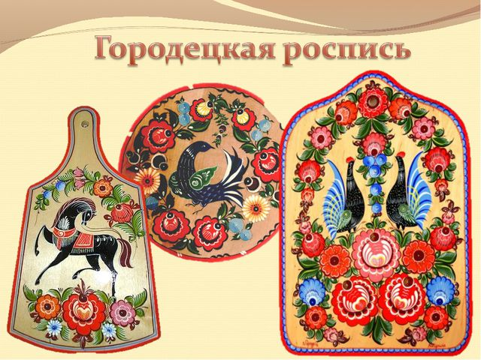

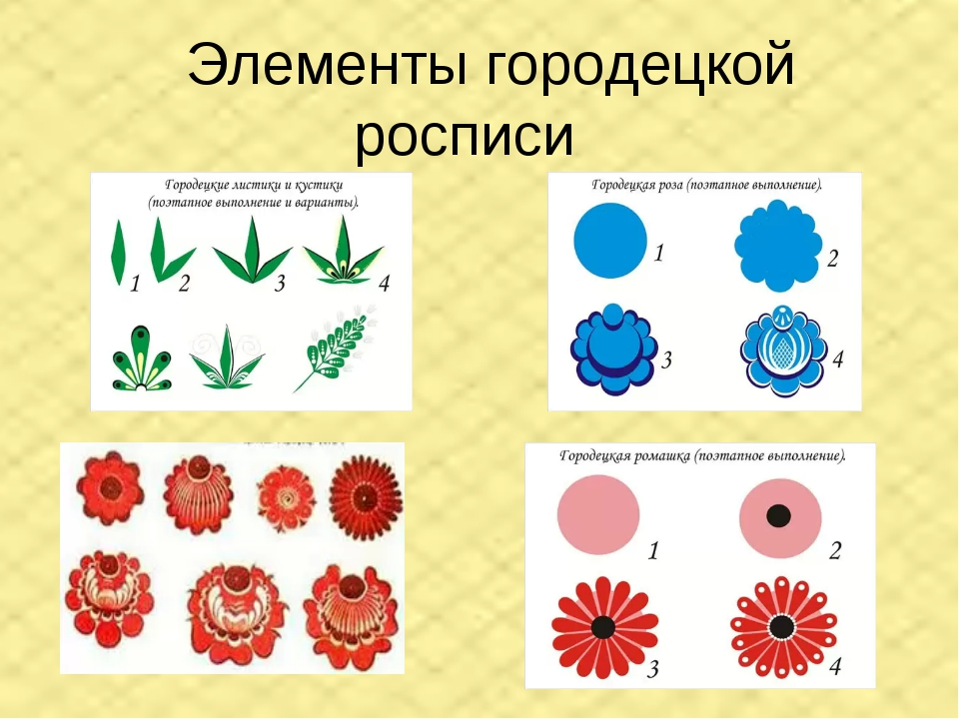

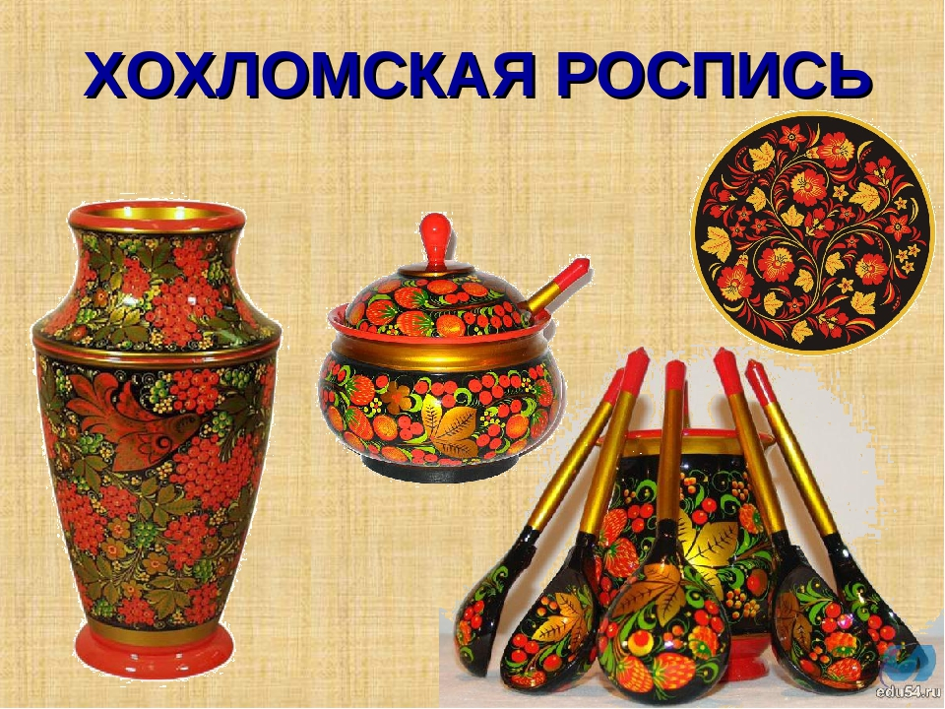

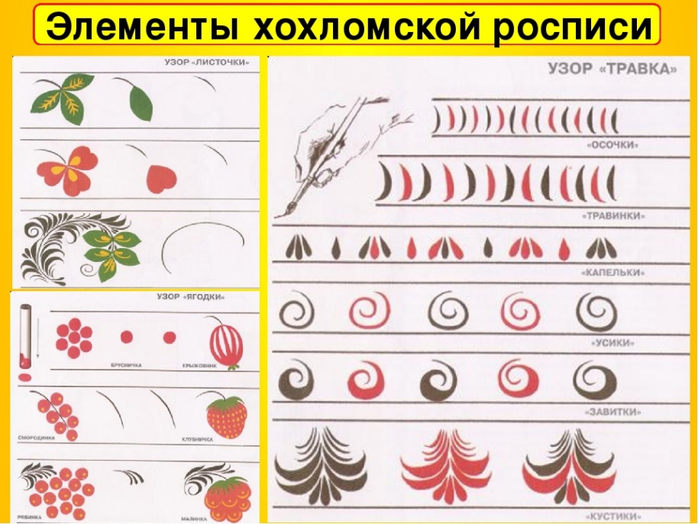

Сейчас я вам предлагаю самим стать «мастерами». Выберите бумагу нужного оттенка, попробуйте разные элементы росписи, которые понравились.
(Под русские народные мелодии «Пойду ль, выйду ль я», «Лебедушка» самостоятельно рисуют элементы росписи).
-Какие вы все молодцы! Все старались! У вас у всех получились элементы росписи правильные, точные, а цветы очень красивые.

